Тема: «Морфологический разбор имени существительного как части речи. Обобщение по теме «Имя существительное»»
Цели: обобщить и систематизировать знания обучающихся об изученных признаках имени существительного, которыми оно отличается от других частей речи: значение предметности, вопросы, наличие у существительного определенного рода, склонения, числа и падежа; закреплять умения и навыки обучающихся в определении грамматических признаков имён существительных; формировать умение разбирать имя существительное как часть речи.
Задачи:
- Знать признаки имени существительного, его роль в предложении.
- Уметь разбирать имя существительное как часть речи по алгоритму.
- Уметь работать в парах, группах, самостоятельно; анализировать свою деятельность и работу товарищей; выполнять взаимопроверку и самооценку.
Личностные: осознание эстетической ценности русского языка; уважительное отношение к родному языку, гордость за него; потребность сохранить чистоту русского языка как явление национальной культуры; стремление к речевому самосовершенствованию.
Предметные: знать порядок морфологического разбора имени существительного; уметь производить морфологический разбор имени существительного.
Метапредметные: способность извлекать информацию из различных источников, включая средства массовой информации, Познавательные УУД: понимать познавательную задачу.
Регулятивные УУД: планировать необходимые действия, операции.
Коммуникативные УУД: слушать, задавать вопросы, отвечать на вопросы других, формулировать собственные мысли, высказывать и обосновывать свою точку зрения.
Тип урока: обобщение и систематизация.
Оборудование: компьютер, презентация, учебник.
ХОД УРОКА
- Организация начала урока.
- Здравствуйте ребята, рада вас приветствовать на нашем уроке по русскому языку. Проверим чтобы у вас были только необходимые предметы на столах для нашего урока.
- Сообщение темы, целей и задач урока. Мотивация учения школьников.
- Дети, чтобы узнать тему нашего урока, я предлагаю вам разгадать слово из готового ребуса. Внимательно посмотрите на слайд, кто разгадал слово поднимите руку для ответа.
Ответ: морфологический
- Итак, какое же слово спряталось слово?
- Конечно, но у слова морфологический чего-то не хватает, посмотрите внимательное – это слово, которое его будет дополнять. (Разбор)
- Так, разбор, умнички, а что такое морфологический разбор? (Разбор слова как части речи)
- Верно, для какой части речи на данный момент мы можем использовать морфологический разбор? (Имя существительное)
- Ребята, вы догадались какая же тема урока у нас сегодня, опираясь на ребус? (Морфологический разбор имени существительного как части речи)
- Какую главную цель на урок мы можем с вами поставить? (Разбирать имя существительное как часть речи)
- Верно, мы с вами обобщим и систематизируем знания об изученных признаках имени существительного, чем отличается от других частей речи; закрепим умения и навыки в определении грамматических признаков имён существительных и будем продолжать учиться использовать морфологический разбор.
- Воспроизведение и обобщение понятий и усвоение соответствующей системы знаний
  - Проверка домашнего задания.
  - Актуализация опорных знаний
    - Дидактическая игра «Солнышко»
- Дети, а сейчас мы с вами актуализируем знания по теме «Имя существительное», для этого мы поиграем. Вам необходимо прикрепить к солнышку только тот лучик, который к нему будет относиться.
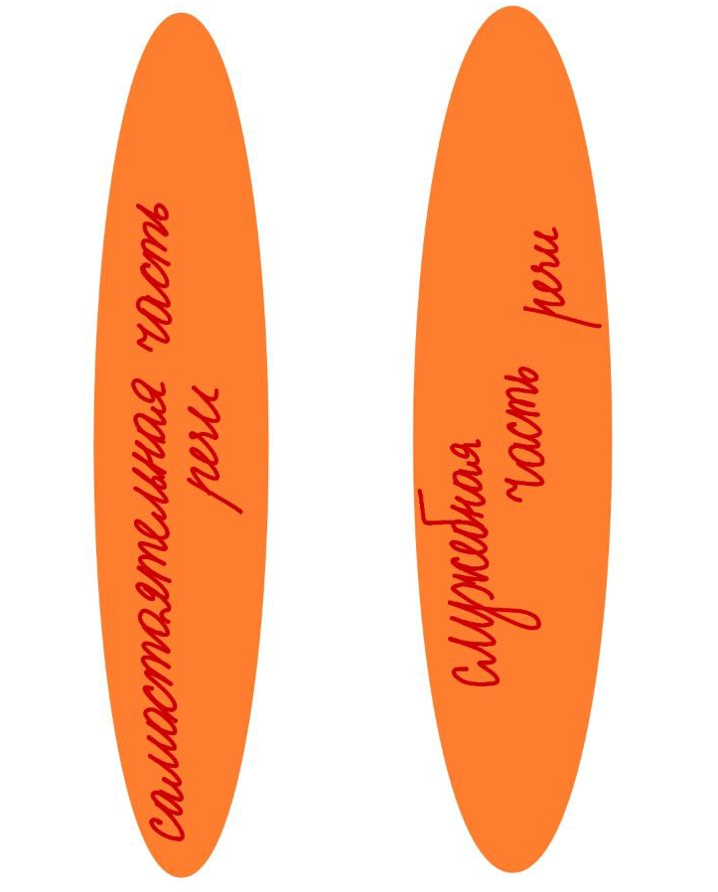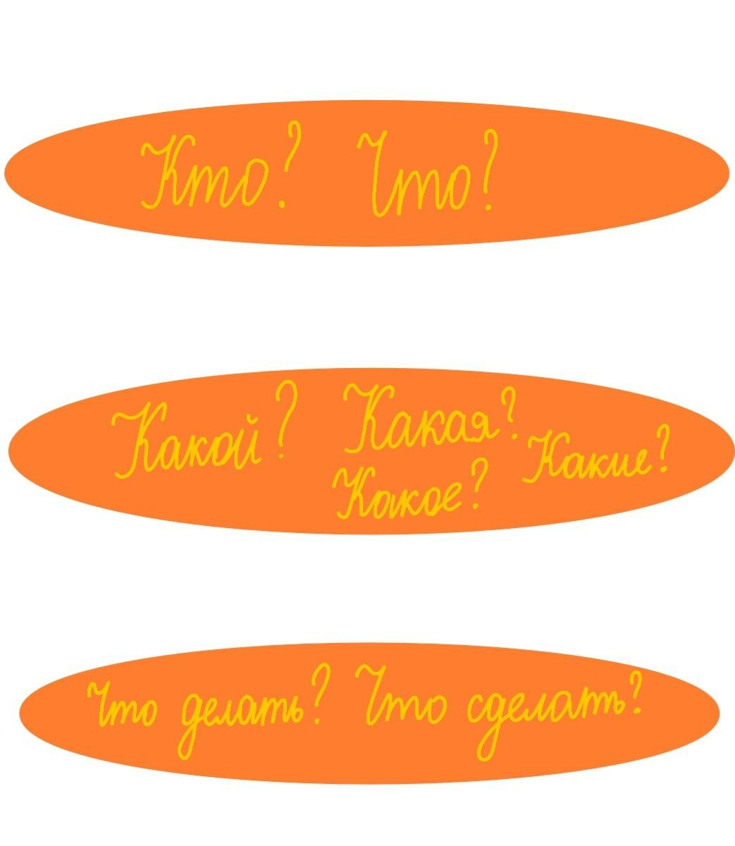
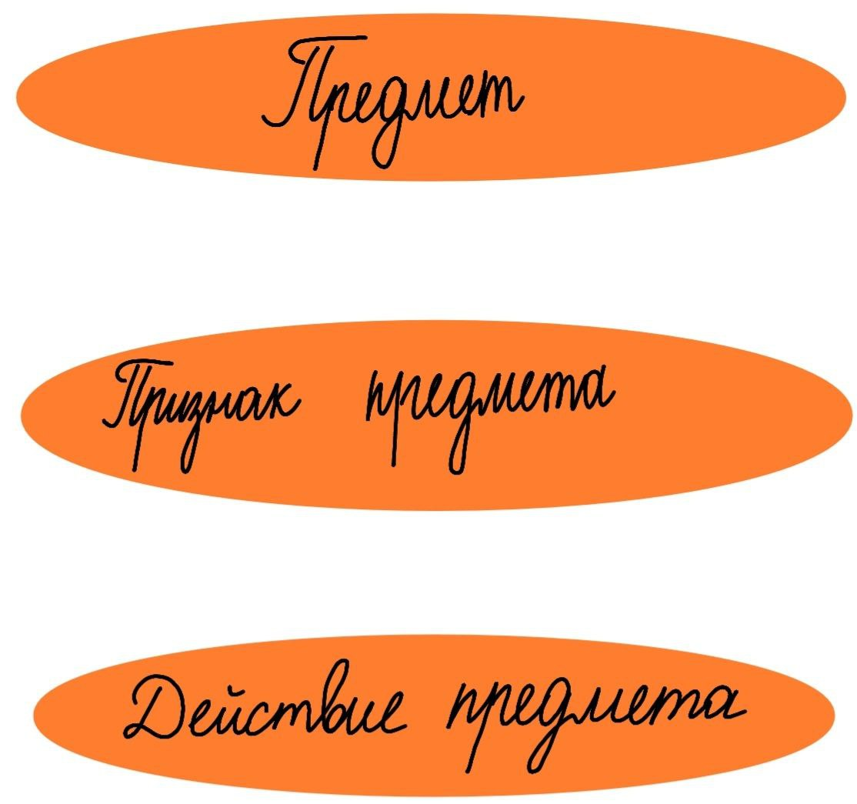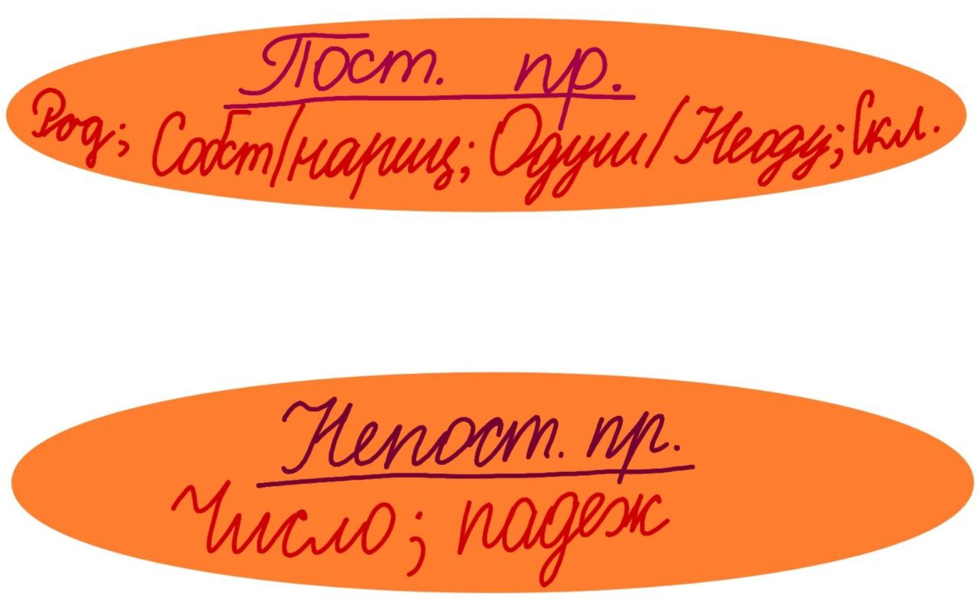
- Молодцы, а теперь полностью назовите, что такое имя существительное.
- Ребята, мы знаем, что у имени существительного есть как постоянные, так и непостоянные признаки, а какие признаки имени существительного постоянные вы знаете? (Собственное, нарицательное, одушевлённое, неодушевлённое)
- Приведите примеры.
- Верно, а теперь назовите признаки имени существительного непостоянные. (Число, падеж)
- Приведите примеры.
- Отлично, мы с вами актуализировали понятие имя существительное, что это самостоятельная часть речи, отвечающая на вопросы кто? что? и обозначает предмет, а также дополнили наше солнышко признаками которых не было.
    - Дидактическая игра «Найди домик слову»
- Итак, посмотрите на домики, которые у вас на слайде, есть ли в них что-то необычное? (Да, домики со склонениями)
- Давайте вспомним, какие склонения вы знаете и назовите их окончания, род.
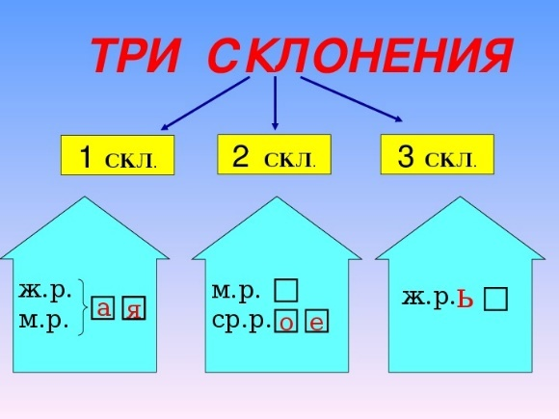
- А почему склонения 3, а домиков 4? (Потому что есть несклоняемые имена существительные)
- Верно, предлагаю вам каждого слова определить склонение, объяснить своё решение, и определить слова в его домик.
Слова: актриса, пёс, лошадь, книга, молодёжь, пальто, окно, яблоня, море, печь, какао, земля, салями, рояль, статуя, плечо, кенгуру, фламинго.
- Умнички! Ребята, скажите сколько падежей существует в русском языке и назовите их. (6: именительный, родительный, дательный, винительный, предложный, творительный)
- Что значит просклонять слово? (Изменить по падежам)
- Мы с вами вспомнили склонения имён существительных, определили склонение каждого слова, тем самым помогли найти им домик.
  - Каллиграфическая минутка
- Ребята, откройте свои тетради, отступите две линии от прошлой работы и на третьей напишите дату, классная работа. Сегодня тридцатое ноября. Запишите каллиграфично, красиво, аккуратно.
- Посмотрите на слайд, что за животное изображено?
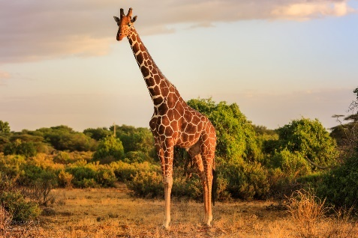
- Конечно жираф, какая часть тела у жирафа самая длинная – шея?
- Для чего ему нужна такая шея?
- Так, хорошо, как можно ещё назвать животное, у которого длинная шея. (Длинношеее животное).
- Посмотрите внимательно на слово, что в нем интересного (Стоит сразу три гласных буквы е)
- Верно. Запишем на следующей строке каллиграфически правильно заглавную и строчную букву Ее. Прописываем целую строку.
Ее Ее Ее Ее Ее Ее
- Да, хорошо. Вот мы с вами правильно и каллиграфически, верно записали букву «Ее».
  - Словарный диктант
- А сейчас ребята, мы с вами напишем небольшой словарный диктант, который будет состоять из 5 слов. Но эти слова я не буду вам диктовать, вы их узнаете, отгадав загадки. Проверьте, пожалуйста, чтобы они хорошо писали. Готовы? Поехали!
№ | Загадка | Ответ
 | Что за чудо — жёлтый дом!  Ребятишек много в нём. Носит обувь из резины  И питается бензином. | Автобус
 | Не проедешь, не пройдешь -  Обойдешь сторонкой.  И водицы не попьешь  С зеленой пленкой. | Болото
 | Я по морю плыву.  Как устану — отдохну в порту.  Но, усталости не знаю я,  Покуда капитан мой  Стоит бесстрашно у руля! | Корабль
 | Стоит огромный Светлый дом. Десятки тысяч Книжек в нём. | Библиотека
 | Поле чёрно-белым стало: Падает то дождь, то снег. А ещё похолодало — Льдом сковало воды рек. Мёрзнет в поле озимь ржи. Что за месяц, подскажи? | Ноябрь
- Отлично, все уже записали слова-разгадки. Я проверю и выставлю вам отметки за словарный диктант в журнал.
ФИЗКУЛЬТМИНУТКА
Мы потопаем ногами,
Мы похлопаем руками,
Покиваем головой,
Верх посмотрим над собой.
Руки вверх мы поднимаем,
А теперь их опускаем.
Кулачки сейчас сожмем
И опять писать начнем.

- Обобщения и систематизация основных теоретических положений.
  - Задание на карточке – письменно.
- Посмотрите на слайд, прочитайте пожалуйста словосочетания.
- Определите падеж имён существительных. Если Мы сомневаемся – И.п. или В.п., что нам поможет? (Предлоги)
- Назовите предлоги каждого падежа имени существительного.
- Выполните письменно карточку:
Пришёл к врачу, ел кашу, шёл по дороге, стоял за партой, висели на ветке, повесил на доску, подъехал к горе, выехал из деревни, жила в деревне, читала о медведе³, заблудилась в лесу, любовались закатом³, покрыт снегом, заботился о дедушке.
- Напомните, как звучит тема нашего урока? (Морфологический разбор имени существительного как части речи)
- Напомните нам, какой цифрой обозначается в упр-ях данный разбор? (3)
- Верно, сейчас мы ознакомимся с памяткой по морфологическому разбору - с. 147-148.
- Какие слова нам нужно разобрать как часть речи из карточки? (Медведе, закатом)
- Назовите словосочетание: читала о медведе.
- Какая часть речи? (Имя существительное - самостоятельная часть речи, отвечающая на вопросы кто? что? и обозначает предмет)
- Как определить начальную форму слова? (Поставить в И.п. ед.ч.)
- Определите начальную форму слова - медведе? (Медведь)
- Назовите постоянные признаки ИС.
- Медведь – нарицательное или собственное? (Нарицательное)
- Медведь – одушевлённое или неодушевлённое? (Одушевлённое)
- Определите род. (М.р.)
- Определите склонение. (2 скл.)
- Назовите непостоянные признаки.
- Какой падеж? (П.п.)
- Определите число. (Ед.ч.)
- Какая роль в предложении? (Вт.чл. и поясняет сказуемое – читала (о ком?) о медведе)
- Итак, теперь записываем, выглядеть должно следующим образом:
Медведе – сущ. (о ком?), н.ф. - медведь, нариц., одуш., м.р., 2 скл., в пред.п., в ед.ч., вт. чл.
- Теперь самостоятельно выполните морфологический разбор слова - закатом.
- Итак, давайте проверим:
Закатом – сущ. (чем?), н.ф. - закат, нариц., неодуш., м.р., 2 скл., в тв.п., в ед.ч., вт. чл.
- Сделаем вывод, морфологический разбор – это разбор слова как части речи, разбираем по определённому алгоритму:

- Итоги урока. Рефлексия. Оценивание.
- Подведём итоги нашего урока. Для этого предлагаю вам поиграть. Я читаю утверждение. Если оно верное, то вы хлопком в ладоши должны его «поймать», если оно не верное, то вы его не ловите.
- Часть речи, обозначающая предмет - это существительное. (да)
- Имена существительные отвечают на вопросы: какой? какая? какие? (нет)
- Постоянный признак имён существительных - род. (да)
- Часть речи, отвечающая в начальной форме на вопросы: кто?, что? - это существительное.(да)
- Имена существительные изменяются по родам. (нет)
- Имена существительные бывают одушевлённые и неодушевлённые. (да)
- Вопрос кто? ставится к одушевлённым именам существительным, вопрос что? – к неодушевлённым. (да)
- Имена существительные изменяются по числам и по падежам. (да)
- Имена существительные изменяются по временам. (нет)
- Существительны бывают собственными и нарицательными. (да)
- Имена существительные бывают женского, мужского и детского рода. (нет)
- Относятся к мужскому, женскому или среднему роду. (да)
- Падежей в русском языке шесть. (да)
- Изменение имён существительных по падежам называется склонением. (да)
- Так какой итог урока мы можем с вами подвести?
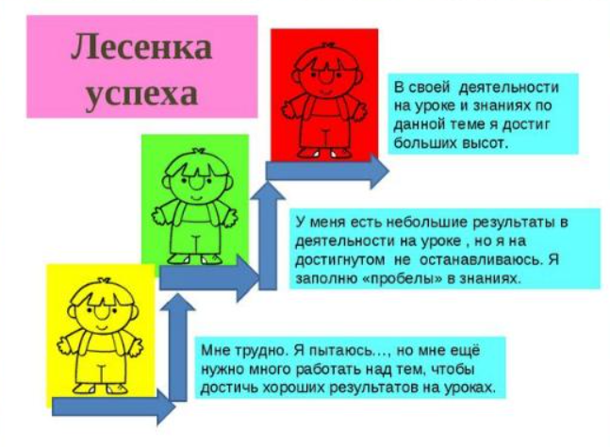
- Сообщение домашнего задания
- Домашнее задание: выполнить задание из карточки и повторить алгоритм морфологического разбора имени существительного.
- Переписать предложения.
- Определить падеж имён существительных.
- Сделать морфологический разбор по памятке.
Подъехал к реке³, остановились около озера³, рассказали о Марии.

